活動主題：軟式網球中正盃團體賽

活動時間 | 95學年度95..12
活動地點 | 台南縣佳里鎮
參與人員 | 軟網校隊(國女第三名國男並列第五名)
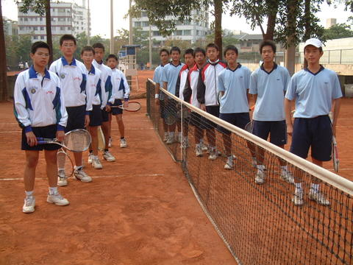 |  | 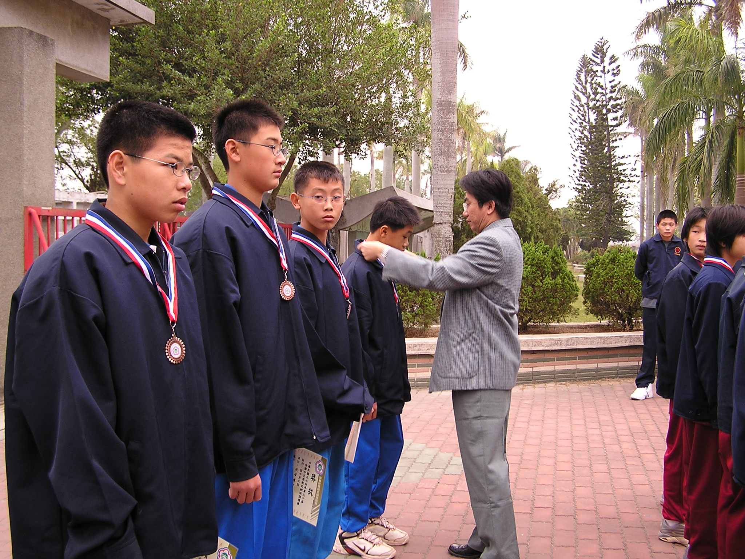
接見禮 |  | 學校領獎合照
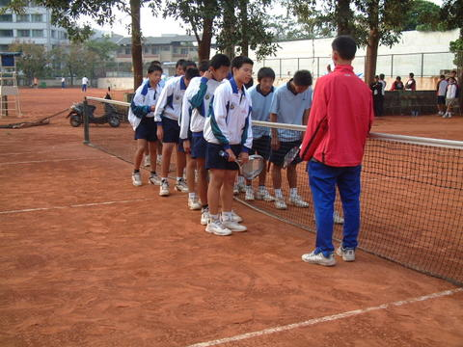 |  | 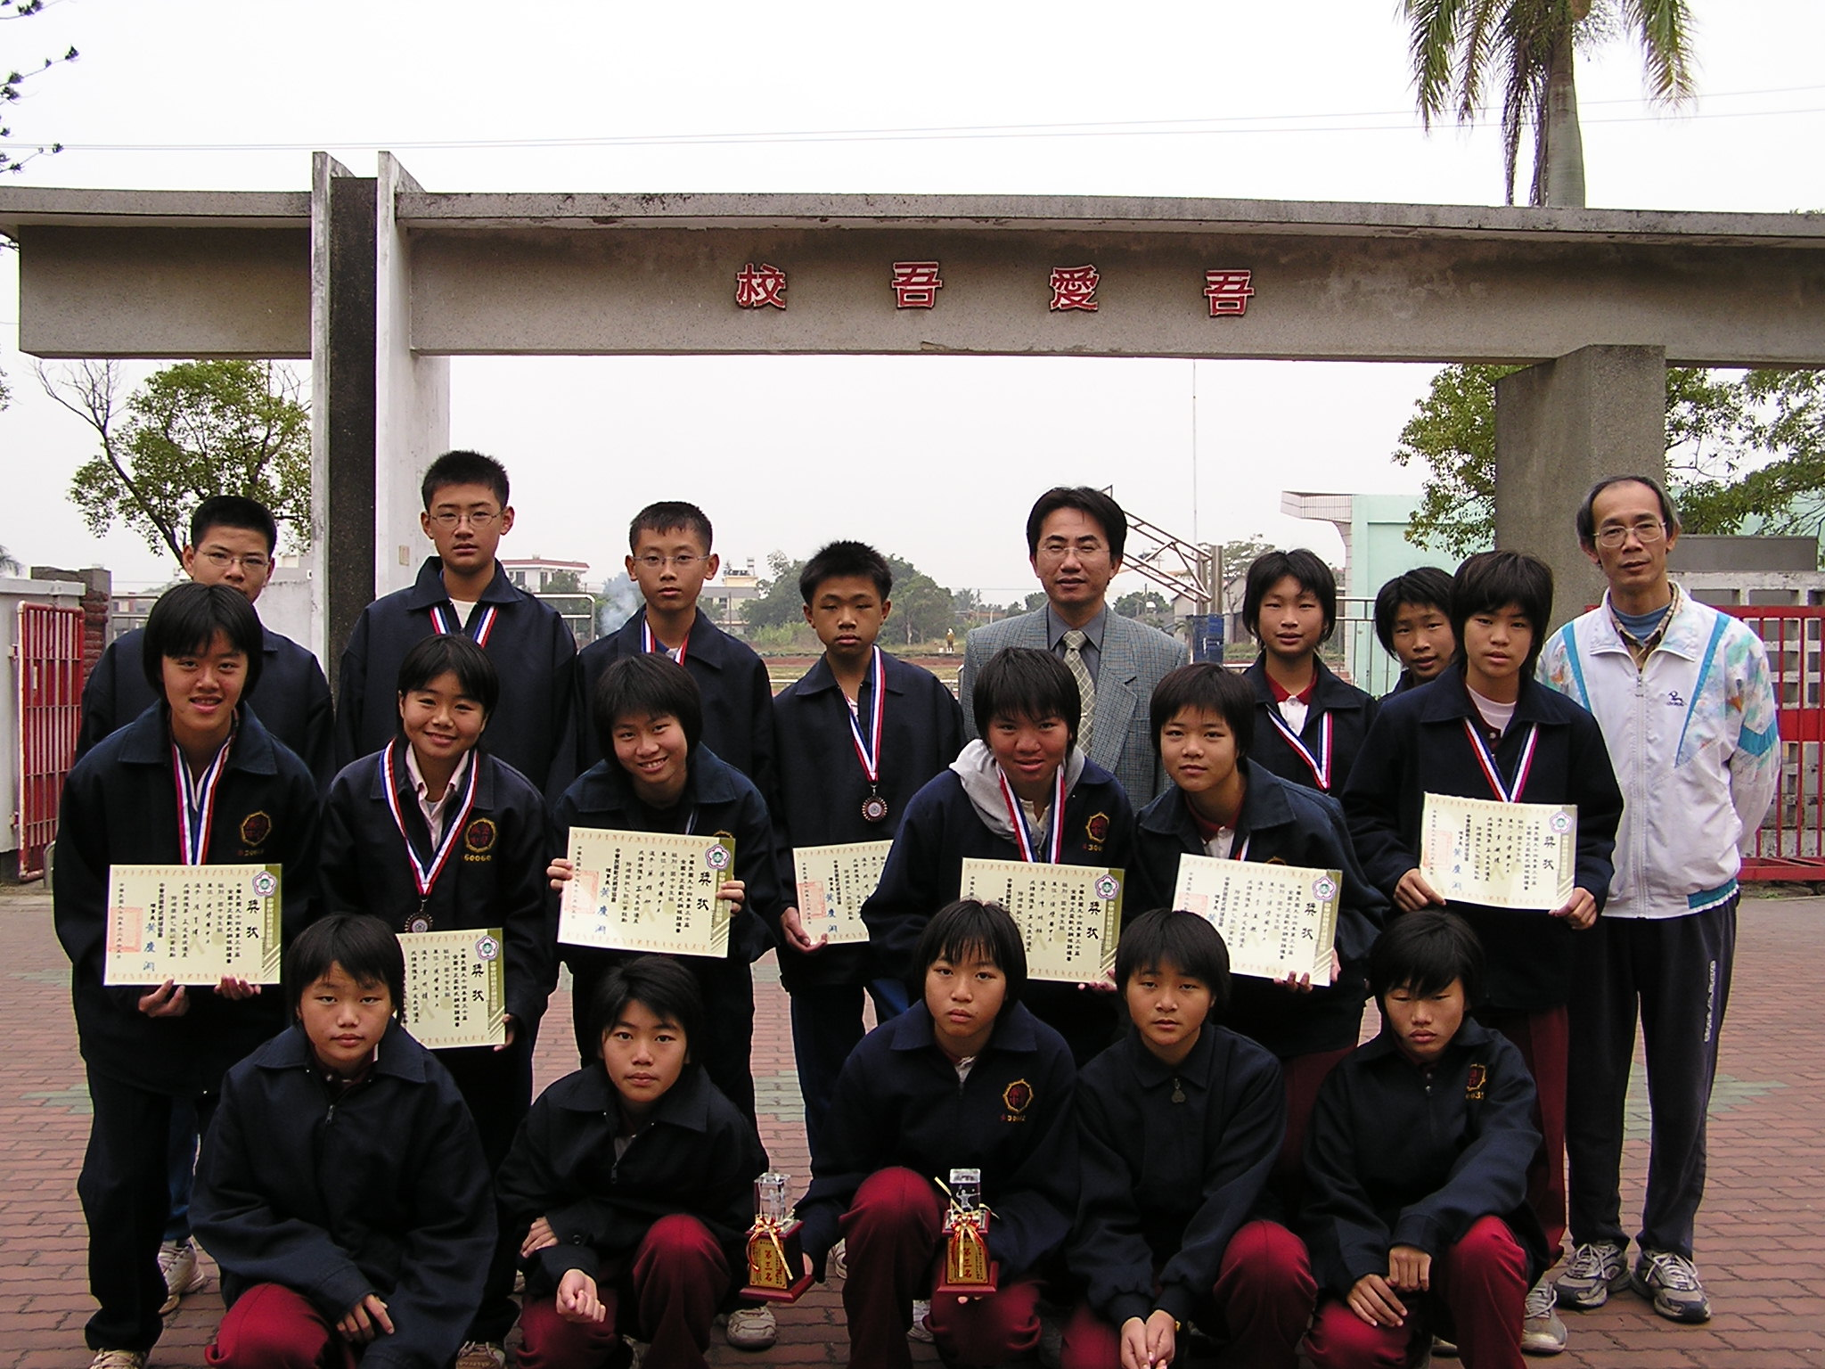
接見禮 |  | 學校領獎
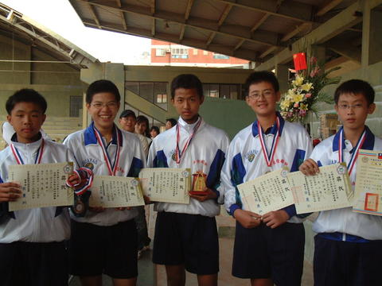 |  | 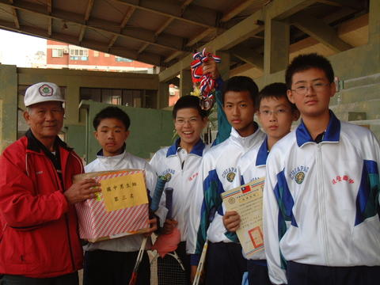
比賽會場團體合照 |  | 接見禮

